親子悠遊澎湖三日遊
海洋牧場 吃、喝、玩、樂
到海洋牧場，您可以來一場人與花枝的拔河大戰；人手一竿，親自餵食兇猛的海鱺；還有充滿野味的鮮蚵、…，讓您每吃一口都是幸福的味道！！
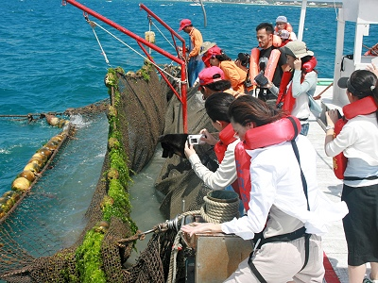 | 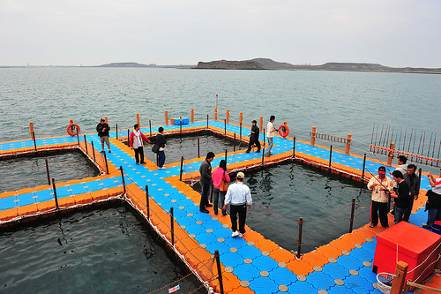 | 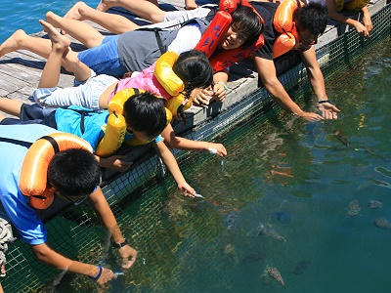 | 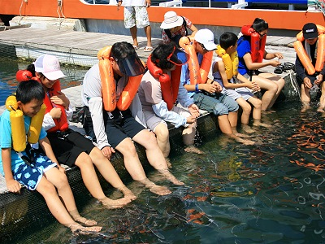
前往水上活動勝地–隘門金沙灘 勁爆水上活動區及海釣
勁爆水上活動區–提供七合一水上活動設施不限次數主題式水上活動，刺激有趣、不限次數盡情暢玩，刺激指數100%！(香蕉船、浮淺、搖擺飄挺﹑衝浪飛毯﹑水上曼波﹑水上摩托車、、、)
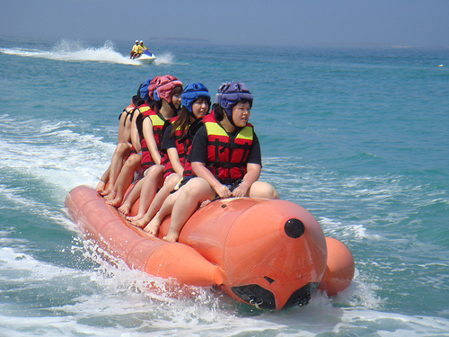 | 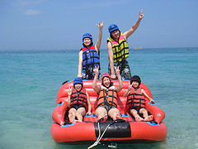 | 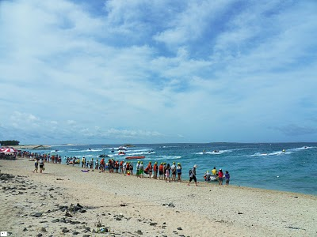 | 

船班資訊 | 船班號碼 | 起訖城市 | 航行時間
太吉之星 | 102 | 嘉 義 / 馬 公 | 10：30 ~ 12：00
太吉之星 | 202 | 馬 公 / 嘉 義 | 17：00 ~ 18：30

第一天 | 碼頭集合，辦理手續–抵達馬公港專車暢遊菊島（跨海大橋、大義宮、二崁古厝聚落、通樑古榕、中屯風車）–馬公海鮮餐–餐後自由活動（夜遊馬公shopping、觀音亭夜景、漁人碼頭）–馬公（宿）
第一天 | 集合辦理手續 抵達馬公港 專車環島 【跨海大橋】總是要到澎湖的地標照張相吧！【大義宮】美麗的地下宮殿【蓮花珊瑚洞】 美味午餐時間 【二崁古厝聚落】看一看澎湖的閩南建築，走在古厝聚落，感受古樸中帶著濃厚的文藝氣息，頗有一種回到過去的思古情懷 【通樑古榕】歷經四百多年的蒼桑歲月，仍生生不息，愈發茁壯成長，值得拍張照片紀念一番。【中屯風車】造訪中屯風力發電場，一座座白色大型風車所建構而成的巨塔，迎風轉動，是旅客們最心儀的駐足點，儼然澎湖的新地標！就是要您體驗不一樣的渡假感覺專車接往馬公 返回飯店 馬公享用海鮮餐 餐後自由活動，您可以去逛街shopping、觀音亭夜賞西瀛虹橋–菊島之星晃晃、海產小吃街，享受夏日風情
第一天 | 早餐：敬請自理 午餐：澎湖風味餐 晚餐：馬公海鮮餐
第二天 | 專車接往隘門金沙灘： 勁爆水上活動園區－(七合一水上活動設施不限次數主題式玩法及海釣)–沙灘BBQ碳烤-馬公（宿）
第二天 | 晨喚梳洗 陽光早餐 專車接往水上活動聖地－隘門金沙灘水上活動區 (參加不限次數七合一水上活動送浮潛)。於專業教練指導下，輕鬆浮潛餵魚，欣賞珊瑚礁海底景觀，留些體力吧!刺激的水上活動馬上開始－香蕉船、浮淺、搖擺飄挺﹑衝浪飛毯﹑水上曼波﹑水上摩托車…等多樣活動讓你"飆"個夠，HI到最高點，就是要您體驗不一樣的渡假感覺；沙灘B.B.Q，讓徐徐的海風為您佐餐 享受浪漫的離島風情 海釣：親子可於遊艇上隨意垂釣，共同體驗釣魚之樂。別忘了在沙灘上看夕陽，粉浪漫喔！渡假者的天堂，正等待您的造訪馬公海鮮餐 餐後自由活動，您可以去逛街shopping、觀音亭夜賞西瀛虹橋–菊島之星晃晃、海產小吃街，享受夏日風情
第二天 | 早餐：陽光早餐 午餐：沙灘BBQ 晚餐：馬公海鮮餐
第三天 | 飯店出發–海洋牧場參訪、趣味釣花枝、水棧休閒平台碳烤鮮蚵、大啖海鮮粥–免稅店–古蹟巡禮–（開台天后宮、順承門、四眼井、中央老街…）-抵達馬公港-溫暖的家
第三天 | 晨喚梳洗 早餐 搭乘快艇前往海洋觀光牧場，釣完海鱺魚後，享受牧場提供免費的新鮮烤蚵，品嚐鮮魚麵線或海鮮粥及海上烤蚵。專車前往【免稅店】到澎湖也可像出國一樣 馬公市區古蹟巡禮–用步行的喔！四個眼睛的【四眼井】、媽宮老街–【中央街】、【施公祠】、【萬軍井】、四百多年開臺【天后宮】、馬公古城門–【順承門】，順道拜訪充滿日式風格，全國最古老的眷村–【潘安邦舊居】專車接往馬公港搭乘國內豪華客輪抵達布袋港，結束此次愉快的澎湖之旅
第三天 | 早餐：陽光早餐 午餐：澎湖風味餐 晚餐：敬請自理
● 海洋牧場改南海〔桶盤嶼、望安、七美嶼往返船資〕每人加500元，車資另計。
● 馬公住宿-信誼、藍天、農會休閒會館或同等級之飯店標準房。
● 馬公如住宿-豐國、豐谷、寶華、快樂渡假村或同等級之飯店標準房；需補價差每人300元。
● 如住宿-海悅、雅霖大飯店或同等級之飯店標準房；需補價差每人2000元。
房型  參考售價 | 平日(週日~週四)出發 |  | 假日(週五.週六)出發
房型  參考售價 | 四人房 | 二~三人房 | 四人房 | 二~三人房
成 人
小孩不佔床
嬰兒
(3歲以下)
- 本行程會因潮汐、班機、及車船調度做更改；但是行程不減
保險：每人投保新台幣貳佰萬旅遊契約責任險〈三萬醫療保險〉。
領團：皆為經驗豐富、認真負責、熱忱活力、有理想、有抱負的澎湖在地專業
解說員，全程知性專業導攬，帶您認識菊島不一樣的人文風情！
若遇天冷、氣候不佳、風浪過大，以致船隻無法出海、不合適浮潛或離島活動時，為顧及團員之安全、健康及消費權益，本公司將視當時之實際狀況，變更行程如踏浪或南環等行程，懇請貴賓多多配合與體諒，謝謝。
出發日期:106年00月00-00日(XXX期間)
（MINI TOUR不併團、一車一導遊專屬服務）
費用包含:嘉義至馬公來回船票+金沙灘七合一水上活動及海釣票卷+海洋牧場票卷+全程遊覽北環島、及碼頭來回接送車資+餐費(3天2夜行程7餐,2早/2午「餐標200」，1午「BBQ餐標350」/2晚「餐標300」)+住宿2晚飯店+三日導遊服務費+保險。
* 二人房床型為一大床，三人房床型為一大床+一小床，四人房床型為兩大床。
* 二人房若更改為兩張小床，每人依二人房價格加收NT$300元。
* 單人住宿：依二人房收費，平日每人加收NT$1,400元，假日每人加收NT$1,800元。
* 老人(65歲以上)及持有殘障手冊者，得依住宿房型每人減NT$300元。
* 依船公司規定，老人優待票及殘障與殘陪之優待票，僅限當團人數之兩成。
費用不包含:私人之各項消費，例如：床頭小費、飲料、電話、洗衣及各人購物之消費。
旅遊注意事項：部分注意事項已於行程表中特別註明，敬請事先閱讀了解行程表內容，謝謝！
敬祝您 旅途愉快！！



澎湖最媽吉的 媽吉旅遊 女王旅行社
楊燕華
中華:0963-283337(Line) 亞太:0985-883837
遠傳: 0953287337
澎湖縣馬公市新生路35-1號 TEL:06-9265000(代表號) FAX:06-9265222
E-mail：yyh5703@gmail.com
http://magi-travel.weebly.com/
http://www.facebook.com/groups/magi.travel/

